Fiche expérimentale — Détection des maladies de la feuille de tomate
Modèle : MobileNetV2 + Transfer Learning Expérience réalisée le : 2026-11-06 Environnement : Python 3.12.3, TensorFlow 2.21.0, CPU (sans GPU) Fiche générée le : 06/11/2026

1. Paramètres d'entraînement
Paramètre | Valeur
Taille d'image | 224 × 224 × 3
Batch size | 32
Optimiseur | Adam
Perte | categorical_crossentropy
Époques phase 1 (effectuées / max) | 15 / 15
Learning rate phase 1 | 0.001
Époques phase 2 (fine-tuning) | 8
Learning rate phase 2 | 1e-05
Couches dégelées | 19
Graine aléatoire | 42
Early Stopping | patience 5 sur val_loss
Model Checkpoint | meilleur val_accuracy (best_model.keras)
Paramètres totaux | 2 422 468
Paramètres entraînables (phase 1) | 164 484

Data Augmentation : rotation ±5 %, zoom ±10 %, retournement horizontal, luminosité ±15 %, translation ±5 %.

2. Effectifs par classe
Classe | Dataset brut | Entraînement | Validation | Test
Alternariose précoce (Tomato___Early_blight) | 1000 | 700 | 150 | 150
Mildiou de la tomate (Tomato___Late_blight) | 1909 | 1334 | 288 | 287
Moisissure des feuilles (Tomato___Leaf_Mold) | 952 | 666 | 143 | 143
Feuille saine (Tomato___healthy) | 1591 | 1111 | 240 | 240
Total | 5452 | 3811 | 821 | 820

Découpage stratifié, graine 42, 14 doublons exacts regroupés, 0 image(s) illisible(s).

3. Courbes d'apprentissage
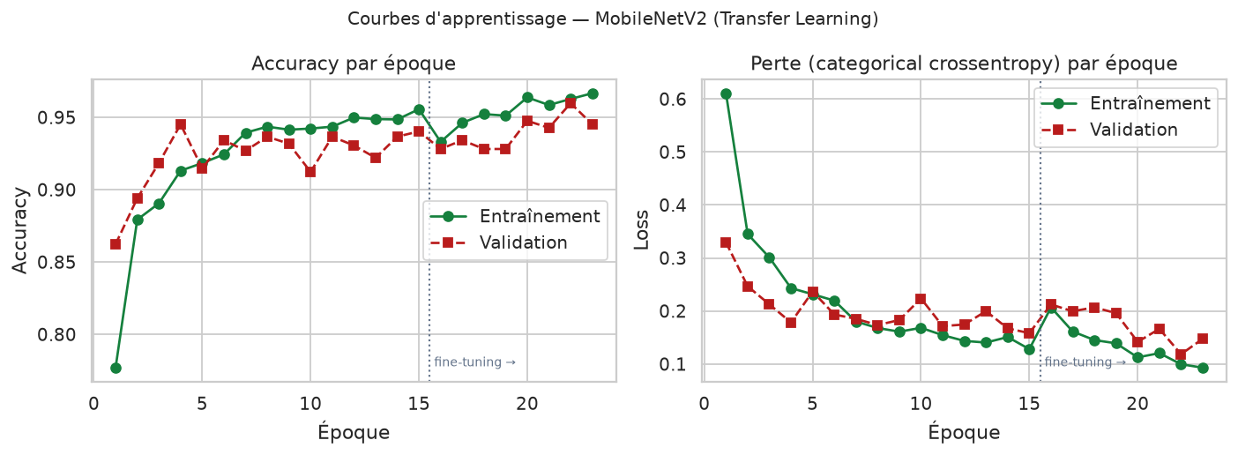
Courbes accuracy et loss (entraînement / validation)
Meilleure accuracy de validation : 95,98 % (époque 22, sur 23 époques).
Phase | Époques | Meilleure val_accuracy | Durée
Phase 1 — base gelée | 15 | 94,52 % | 23.43 min
Phase 2 — fine-tuning | 8 | 95,98 % | 14.29 min

4. Métriques sur l'ensemble de test
Métrique | Valeur
Accuracy | 95,85 %
Precision (macro) | 95,47 %
Recall (macro) | 95,25 %
F1-score (macro) | 95,34 %
F1-score (pondéré) | 95,82 %
Images de test | 820
Images mal classées | 34 (4,15 %)

5. Matrice de confusion
Réel \ Prédit | Alternariose précoce | Mildiou de la tomate | Moisissure des feuilles | Feuille saine
Alternariose précoce | 133 | 9 | 4 | 4
Mildiou de la tomate | 6 | 275 | 4 | 2
Moisissure des feuilles | 3 | 2 | 138 | 0
Feuille saine | 0 | 0 | 0 | 240

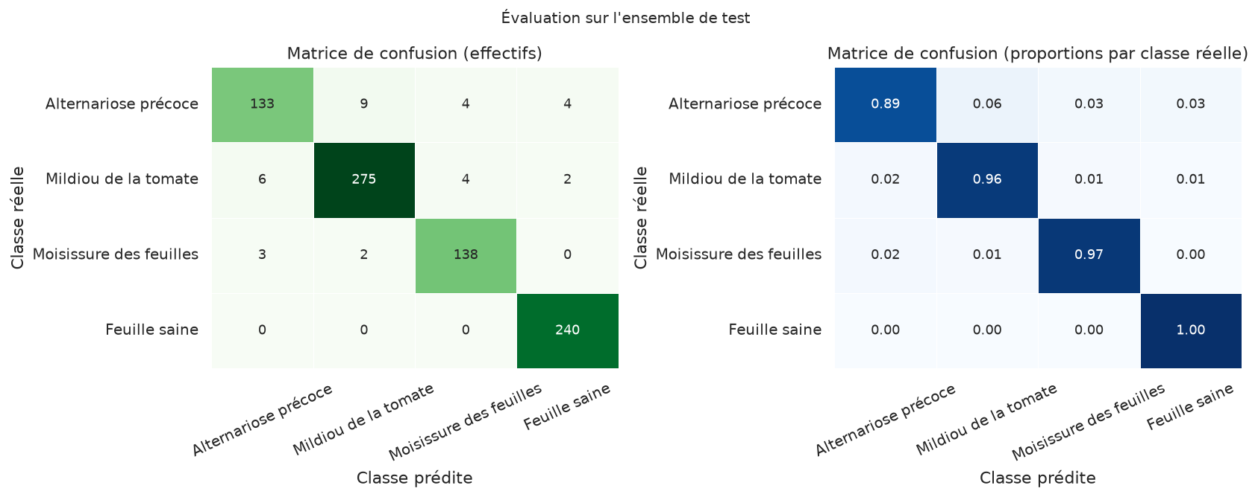
Matrice de confusion (effectifs et proportions)

6. Résultats par classe
Classe | Precision | Recall | F1-score | Support | Bien classées | Confiance moyenne
Alternariose précoce | 93,66 % | 88,67 % | 91,10 % | 150 | 133 | 91,44 %
Mildiou de la tomate | 96,15 % | 95,82 % | 95,99 % | 287 | 275 | 95,81 %
Moisissure des feuilles | 94,52 % | 96,50 % | 95,50 % | 143 | 138 | 97,31 %
Feuille saine | 97,56 % | 100,00 % | 98,77 % | 240 | 240 | 99,62 %

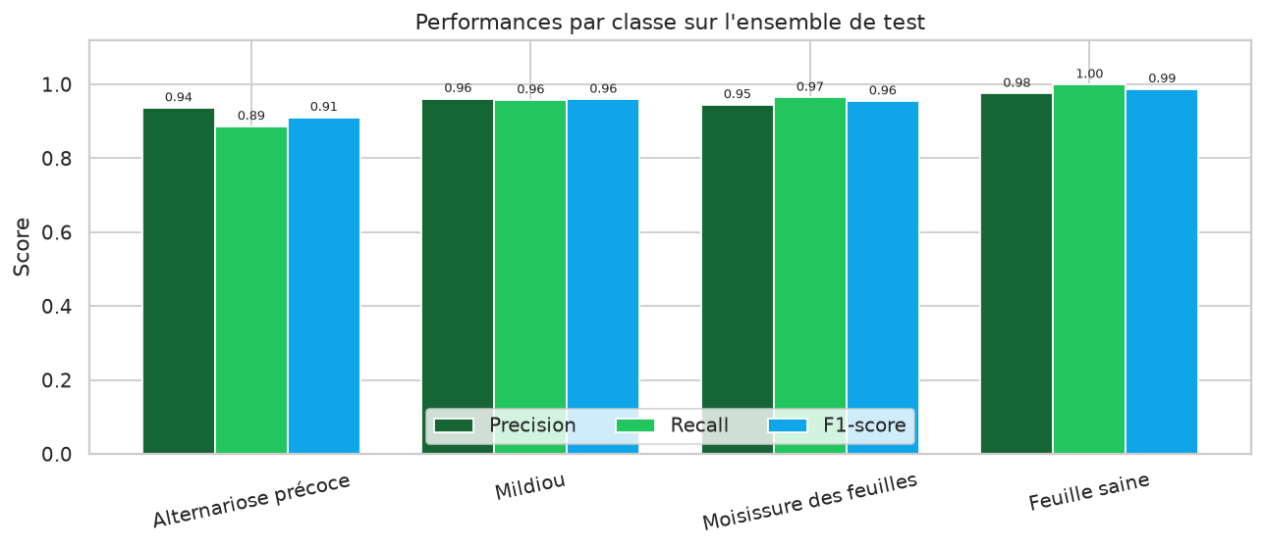
Performances par classe

7. Confiance et analyse des erreurs
Indicateur | Valeur
Confiance moyenne (prédictions correctes) | 97,52 %
Confiance moyenne (erreurs) | 70,23 %
Confiance médiane | 99,95 %
Erreurs | 34 / 820 (4,15 %)

Confusion observée | Nombre de cas
Alternariose précoce → Mildiou de la tomate | 9
Mildiou de la tomate → Alternariose précoce | 6
Alternariose précoce → Feuille saine | 4
Mildiou de la tomate → Moisissure des feuilles | 4
Alternariose précoce → Moisissure des feuilles | 4

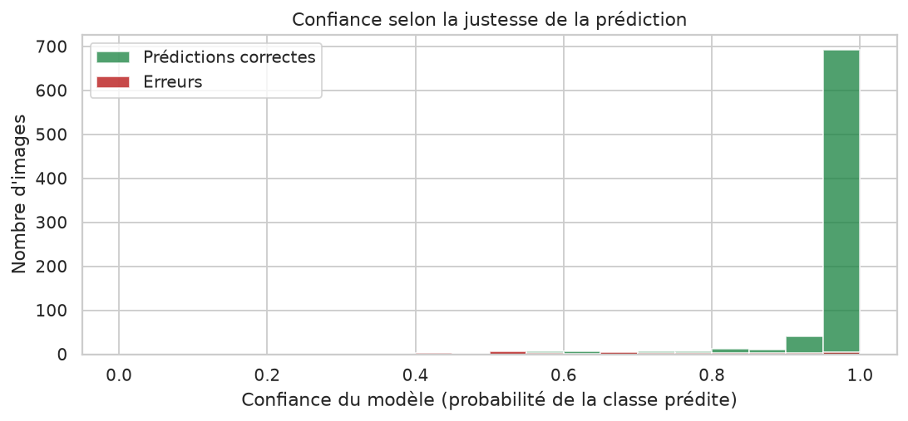
Distribution de la confiance
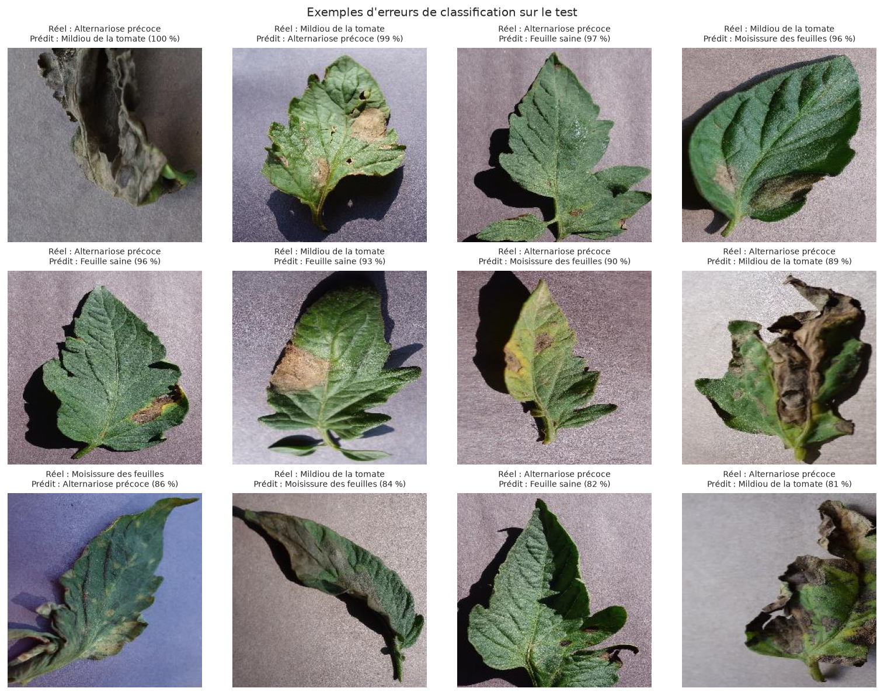
Exemples d'erreurs de classification

8. Observations et difficultés rencontrées
- Convergence très rapide de la phase 1 : dès la première époque, la validation atteint 86,2 %, ce qui confirme la qualité des caractéristiques ImageNet.
- Le fine-tuning apporte un gain modeste mais réel (+1,46 point de validation) ; son learning rate très faible (1e-5) est indispensable pour ne pas détruire les poids pré-entraînés.
- La validation est irrégulière (±2 points entre époques voisines) en raison de la taille limitée du jeu de validation (821 images) et de l'augmentation aléatoire.
- L'alternariose précoce est la classe la plus difficile : ses lésions brunes la rapprochent du mildiou, ce qui explique la majorité des confusions.
- Le modèle est sur-confiant : la confiance médiane dépasse 99 %, ce qui justifie l'affichage de la distribution complète des probabilités dans l'application.
- Budget d'entraînement contraint : 23 époques au total sur un processeur à deux cœurs (≈ 38 minutes), contre 30 + 15 époques prévues par la configuration.
- Dataset de laboratoire : les images ont un fond uniforme ; les performances mesurées ne préjugent pas du comportement sur des photos de terrain.
- Doublons : 14 images identiques ont été détectées et regroupées pour éviter toute fuite entre entraînement et test.

9. Conclusion de l'expérience
Le modèle MobileNetV2 adapté par Transfer Learning atteint 95,85 % d'accuracy et un F1-score macro de 95,34 % sur 820 images de test indépendantes, avec un temps d'inférence d'environ 70 ms par image sur CPU. Ces résultats confirment la faisabilité d'un outil local d'aide à la reconnaissance visuelle, dans les limites du périmètre étudié.

10. Fichiers de référence
Ressource | Fichier
Configuration complète | models/training_config.json
Historique des époques | results/metrics/training_history.json
Rapport de classification | results/metrics/classification_report.txt
Métriques détaillées | results/metrics/evaluation.json
Prédictions du test | results/predictions/predictions_test.csv
Erreurs détaillées | results/predictions/erreurs.csv

